绍兴市经济和信息化局

绍兴市国防动员办公室 文件 绍 兴 市 财 政 局

绍市经信通〔2026〕13号

绍兴市经信局 绍兴市国动办 绍兴市财政局
关于组织申报2026年度绍兴市装备制造业
重点领域首台(套)产品的通知

各区、县(市)经信局、国动办、财政局，滨海新区经发局、财 政局：
为贯彻落实《关于加快首台(套)产品发展的实施方案》(绍 市委办发〔2021〕30号),根据《绍兴市装备制造业重点领域 首台(套)产品认定管理办法》(绍市经信〔2021〕44号)(以

下简称《办法》)有关要求，决定组织开展2026年度绍兴市装 备制造业重点领域首台(套)产品认定工作。现将有关事项通知 如下：
一 、申报要求
(一)申报单位应为在绍兴市行政区域内依法设立，具有独 立法人资格，研发、生产机构设在绍兴市境内的企业。
(二)申报产品应为企业首次自主研发生产并经用户单位使 用，实现重大技术突破、拥有完整知识产权、尚未取得重大市场 业绩的装备产品，包括成套设备、整机设备及关键零部件(核心 部件),要求是近三年内研发成功，创新程度高，具有清晰的知 识产权，能够提供至少一项产业化应用案例。
二、申报认定程序
(一)申报企业根据《办法》要求，向当地经信局递交纸质 申报材料(一式三份)。各地经信局按照《办法》有关要求，会 同当地财政局对企业申报材料审核后择优推荐报送市经信局。军 工装备向当地国动办递交纸质申报材料(一式三份),各地国动 办会同财政局对申报材料审核后择优推荐报送市国动办。
(二)市经信局、市国动办、市财政局联合组织专家对企业 申报产品(含军工装备)进行认定，确定拟认定2026年度绍兴 市装备制造业重点领域首台(套)产品名单，经社会公示无异议 后，发文公布。

三、其它事项
1. 各区、县(市)经信局、国动办要密切工作联动，加强 政策宣传和组织发动，积极摸排动员符合条件的装备申报市级首 台(套)产品。申报装备近三年已获得首台(套)认定，且无重 大 技 术 突 破 的 不 得 申 报 。
2. 请各地经信局、国动办会同财政局在推荐汇总表中推荐 单位处加盖公章，于9月30日前与企业申报资料一并汇总，分 别报送市经信局、市国动办。
联系人：市经信局 万 军 85156964
市国动办 吴其树 85156250

附件：2026年度绍兴市首台(套)装备推荐汇总表

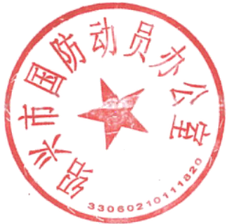

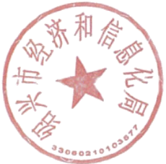
绍兴市经济和信息化局
绍兴市国防动员办公室

绍兴市财政局
2026年9月7日

附件

推荐单位：


2026年度绍兴市首台(套)装备推荐汇总表

序 号 | 区、县  (市) | 装备名称 | 企业名称 | 申报  领域 | 技术水平 | 主要应用场景和用户 | 产品关键核心技术指标 | 装备类别 | 单台(套) 价值(万元) | 主要完成人
1
2
注：申报领域为《办法》中九个领域。
技术水平为国际领先、国际先进、国内领先、国内先进。
装备类别为成套装备、整机装备、关键零部件(核心部件)。 产品关键核心技术指标不超过8条，按1)2) ……分行描述。 主要完成人3-5人，按1)2) ……分行排序。

绍兴市经济和信息化局 2026年9月7日印发

